PROIECT DE ACTIVITATE INTEGRATĂ

ŞCOALA GIMNAZIALĂ “NICOLAE HORGA POPOVICI” SELEUȘ
CLASA: Clasa Pregătitoare-Ștrumfilor
Cursuri/ore susținute: 4 Durata cursului: 35 de minute
Profesor pentru învăţământul primar: Horga Diana
Unitatea de învățare: Iarna vin zăpezile Platforma utilizată: Google Classroom
Aplicație de conectare: Google Meet

DESFĂŞURAREA ACTIVITĂŢILOR

Disciplina principală de studiu | Comunicare în limba română | Matematică și explorarea mediului | Matematică și explorarea mediului | Arte vizuale și abilități practice
Subiectul lecţiei | Sunetul și litera ,,L/l” | Numerele naturale  de la 0 la 10 | Apa în natură  „Bulgăraș de nea” | Tablou de iarnă 3D
Tipul lecţiei | Predare -învăţare | Sistematizare, consolidare, fixare cunoștințe asimilate anterior | Predare şi dobândire de noi cunoștințe  (lectie mixtă) | Dobândire de pricepri și deprinderi
Competențe specifice | 1.3.Identificarea  sunetului iniţial şi/ sau final dintr-un cuvânt, a silabelor şi a cuvintelor din propoziţii rostite  clar şi rar 1.4.Exprimarea interesului pentru receptarea de mesaje orale, în contexte de comunicare cunoscute; | 1.1.Recunoaşterea şi citirea numerelor naturale în concentrul 0-31;  1.3. Ordonarea numerelor în concentrul 0-31; 5.1. Sortarea/clasificarea unor obiecte/ materiale etc., pe  baza unui criteriu dat  . | 3.1 Descrierea unor fenomene/procese/ structuri repetitive simple din mediul apropiat, în scopul identificării unor regularităţi;  - Formularea unor observaţii asupra mediului apropiat folosind limbajul comun, reprezentări prin desene şi operatorii logici  „şi”, „nu”;  - Identificarea relaţiilor de tipul „dacă... atunci…” între două evenimente successive. | 1.1. Sesizarea semnificaţiei unui mesaj vizual  simplu, exprimat prin  desen/ pictură/ modelaj/ colaj/ film/ desen animat, care reflectă un context familiar;  1.3. Manifestarea curiozităţii faţă de explorarea  de mesaje artistice simple,  exprimate vizual;  2.3 Realizarea de  aplicaţii/compoziţii/obiecte  / construcţii simple, pe baza interesului direct;

 | 2.1.Pronunţarea clară a sunetelor şi a cuvintelor în enunţuri simple;  2.3. Participarea cu interes la dialoguri scurte, în situaţii de comunicare uzuală;  3.1. Recunoaşterea unor cuvinte uzuale, din universul apropiat,  .scrise cu litere mari şi  mici de tipar;  4.1. Trasarea  elementelor grafice şi a contururilor literelor, folosind resurse variate. |  |  | 2.6. Participarea la activităţi integrate adaptate  nivelului de vârstă, în care se asociază elemente  de exprimare vizuală, muzicală, verbală,  kinestezică.
Obiective  operaționale | O1- Să identifice sunetul ,,l” în cuvinte rostite sau scrise;  O2- Să reprezinte grafic silabele şi sunetele pentru cuvintele din imagine;  O3- Sa realizeze desene potrivite pentru cuvintele date; | O1- Să numere corect un număr de elemente dat;  O2- Să numere crescător şi  descrescător de la 0  la 10;  O3-Sa realizeze  corespondenţa dintre numărul de elemente şi cifra  corespunzătoare; | O1- Să identifice din imagini diferite fenomene naturale (ploaie, ninsoare. );  O2- Să recunoască starea de agregare a apei în  diferite situaţii; | O1-Să intuiască materialele de lucru necesare pentru realizarea lucrării;  O2-Să asambleze corect elementele componente ale lucrării

 | O4- Să decoreze litera L cu 10 globuri de diferite culori;  O5- Să execute corect după contur litera L mare de tipar;  O6. - Să citească cuvintele scrise pe etichete | O4- Să completeze corect exercitiile din caiet. | O3- Să descrie in cuvinte proprii fenomenul de trecerea a apei dintr-o stare de agregare în alta în  diferite situaţii;  O4-Sa particice activ la activitate. | O3-Să realizeze corect lucrarea, ținând cont de tema acesteia;  O4-Să manuiască instrumentele de lucru în mod corespunzător
Metode şi procedee | Conversața,Explicatia, Demonstrația, Metoda-fonetico- analitico- sintetică Exerciţiul | Explicaţia, Exerciţiul, Conversaţia, Jocul didactic | Expunerea Conversația Explicația, Demonstraţia, | Explicaţia  Demonstraţia Expunerea Conversaţia
Suport fizic | Penar  -Caiete auxiliare  -Coala albă A4 | Penar  - Suport pe hârtie cu cifrele de la 0 la 10  -Caiet auxiliar | -Penar  -Coala A4 albă  -Planşă model | --Pliculetul magic cu materialele necesare  -Coală alba A4  -Lipici  -Foarfecă
Suport electronic şi aplicaţii | https://youtu.be/nITX_- ckgVo https://youtu.be/MUinZ EqvfRs https://youtu.be/YPm3 D4-JWs8 | https://youtu.be/GiaT  GhMM5nw  https://wordwall.net/r esource/8233650/nu merele-0-10 https://wordwall.net/r esource/7182356/nu merele-0-10 | ,,Circuitul apei în natură” https://youtu.be/mylCQ jryPiU https://youtu.be/FmNsf oTDTLM  https://puzzel.org/en/jig  saw/play?p=- MRtjt3SB_-DTP7kA323 | https://www.facebook.c om/192315615947/vide os/338992666679289/  https://youtu.be/sDDyN QmCJew

Activitate  sincron | Moment organizatoric copiii se pregătesc pentru activitatea online | Moment organizatoric copiii se pregătesc pentru activitate (2min) | Moment organizatoric copiii se pregătesc pentru activitate (2 min) | Moment organizatoric copiii se pregătesc pentru activitate (2 min)
 | Captarea atentiei se  realizează prin vizionarea unui filmuleţ (2 min) https://youtu.be/MUinZEqvfR s  Anunțarea subiectului și a  obiectivelor și reactualizarea cunoștințelor dobândite  (literele învățate) se realizează prin vizionarea unui filmuleț https://youtu.be/YPm3D4- JWs8  Dirijarea învățării se  realizează prin încercuirea literei “l” şi “L” din textul  ascultat, asocierea sunetului “l “ cu litera şi formarea de cuvinte/ propoziţii.(10 min) Fixarea cunoștințelor se va realiza prin executarea literei  „L/l” pe o coală albă după șablon și liber. (5 min) Prezentarea si explicarea modului de prezentare a fisei. | -Captarea atenției se realizează printr-un joculeț de exprimare a  emoțiilor participanților la lecție din momentul dat (3 min)  Anunțarea subiectului și a obiectivelor se face de către învățătoare (3 min) Sistematizarea, consolidarea, fixarea cunoștințelor asimilate anterior se realizează pritr-un joc muzical  urmat de întrebări pe baza acestuia (12 min) https://youtu.be/GiaTGh MM5nw  - Din cati membri este fomata familia ta?  - Cate luni are un anotimp?  - Cate anotimpuri sunt  intr-un an?  - De cate degetele avem nevoie pentru a cara un ghiozdan?  - Cati pitici sunt in poveste? | -Captarea atenției se realizeaza prin vizionarea unui filmuleţ despre  circuitul apei în natură; (3  min)  Anunţarea subiectului şi a obiectivelor se realizează prin vizionarea unui filmulet (6 min) https://youtu.be/FmNsfoT DTLM  Dirijarea învățării se  realizează cu ajutorul unei planşe suport în care este prezentat CIRCUITUL APEI ÎN NATURĂ( 5 min)  Fixarea cunoștințelor se realizează cu ajutorul  planşei suport, pe baza căreia se va purta o  discuţie liberă despre  circuitul apei în natură.(4  min) | -Captarea atenției se realizeaza prin prezentarea unui filmulet demonstrativ de realizare a lucrarii propuse (3 min) https://www.facebook.com  /192315615947/videos/33 8992666679289/  Anunțarea subiectului și a obiectivelor se face de catre invatatoare. (2 min.) Dirijarea învățării se realizeaza prin descoperirea materialelor din plicul magic. (3 min)  Fixarea deprinderilor se realizeaza prin verbalizarea etapelor de asamblare a lucrarii si realizarea partiala a acesteia impreuna cu  invatatoarea. (5 min)

6.Cate vieti are pisica?
Prezentarea si explicarea modului de prezentare a fisei.
Activitate sincron | Obținerea  performanței  Pe fond muzical  https://youtu.be/nITX_  -ckgVo  copiii vor scrie literele  „L” și „l” în fișa primită (10 min)  Asigurarea retenției și a transferului Prezentarea și  verificarea fișelor lucrate. (5 min) Aprecieri verbale | Obținerea  performanței  Elevii vor rezolva individual fişa de lucru (10 min)  Asigurarea retenției și a transferului Prezentarea și verificarea  exerciţiilor efectuate (5 min)  Aprecieri verbale | Obținerea performanței  Elevii vor realiza/colora un desen cu circuitul apei după modelul prezentat folosindu-se de discuţia purtată anterior. (10 min) Asigurarea retenției și a transferului  Prezentarea și verificarea rezultatului final.(5 min) Aprecieri verbale | Obținerea perfomanței  Pe fond muzical  https://youtu.be/sDDyNQ  mCJew  elevii vor finaliza colajul cu ajutorul materialelor descoperite in pliculetul magic. (15 min) Asigurarea retentiei si a transferului  Prezentarea si verificarea rezultatului final.(5 min) Aprecieri verbale

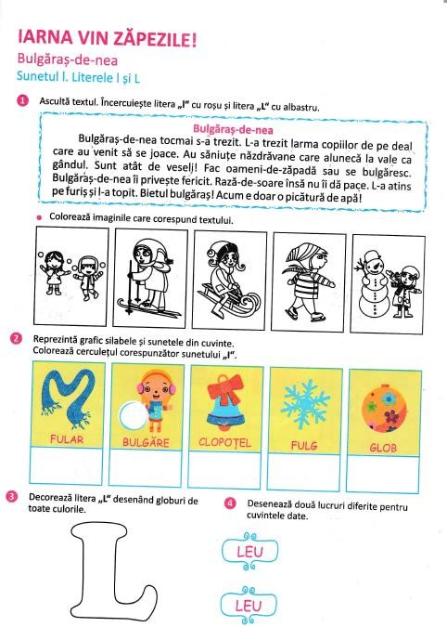
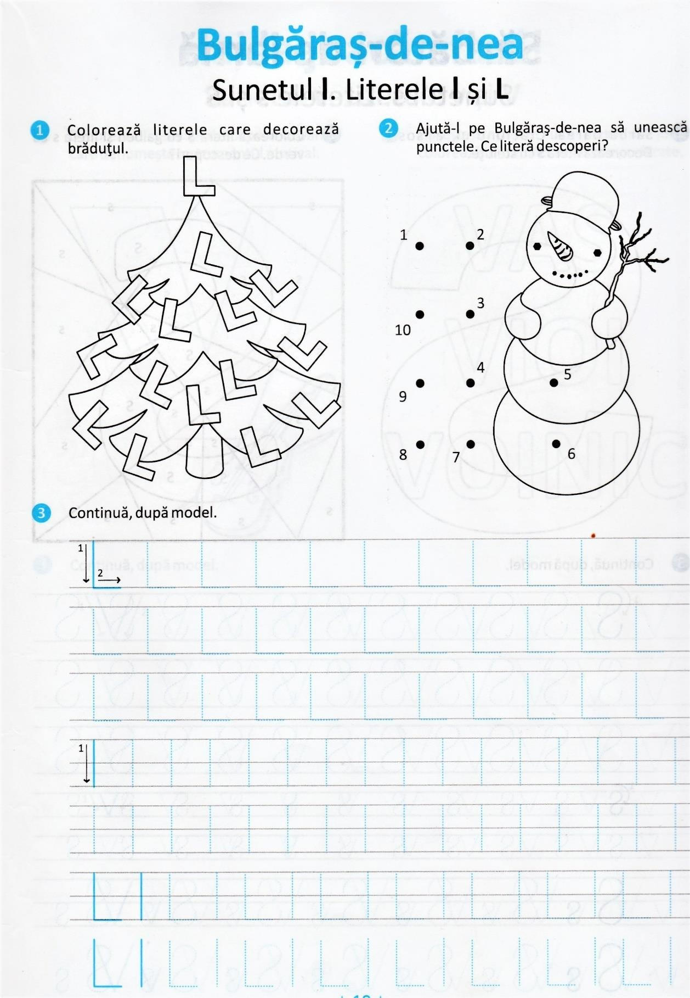
ANEXE 1
CLR

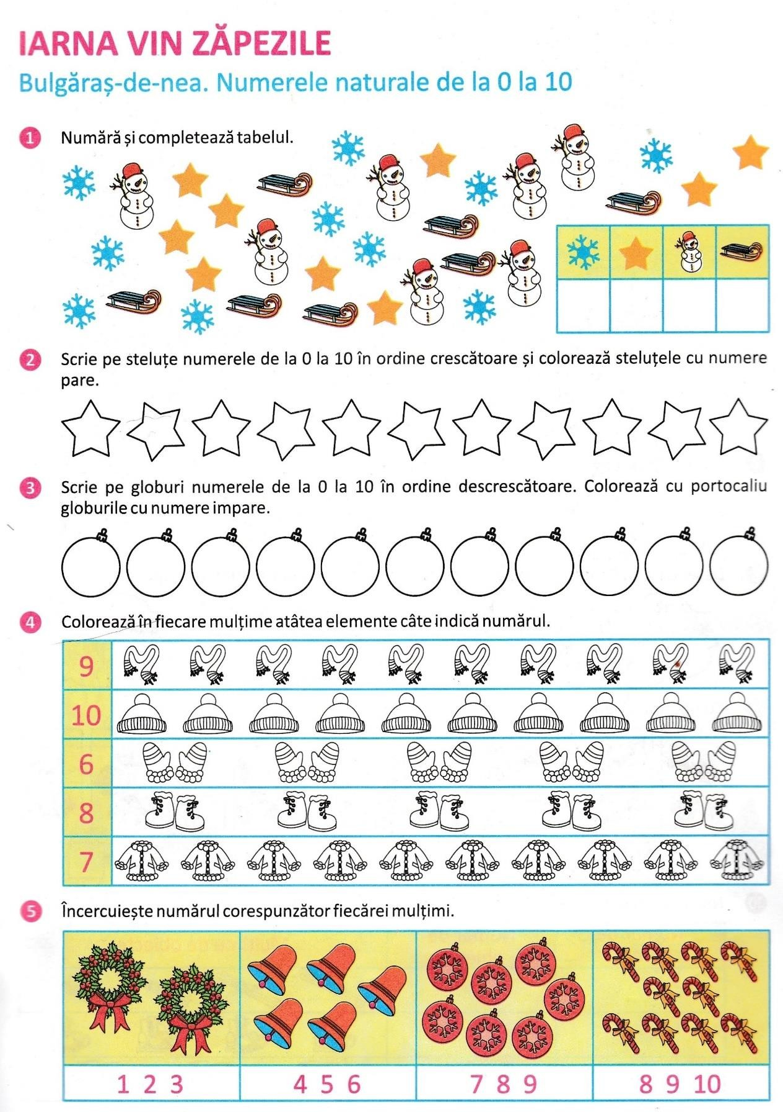
ANEXE 2a
MEM

ANEXE 2b
MEM

https://wordwall.net/resource/7182356/numerele- 0-10

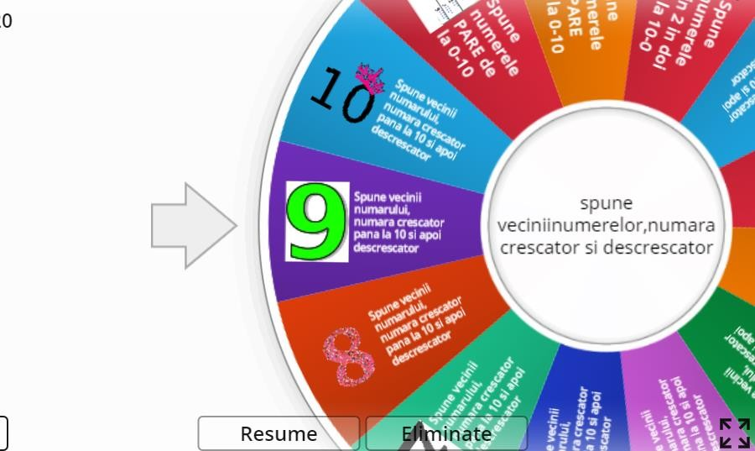

ANEXE 3
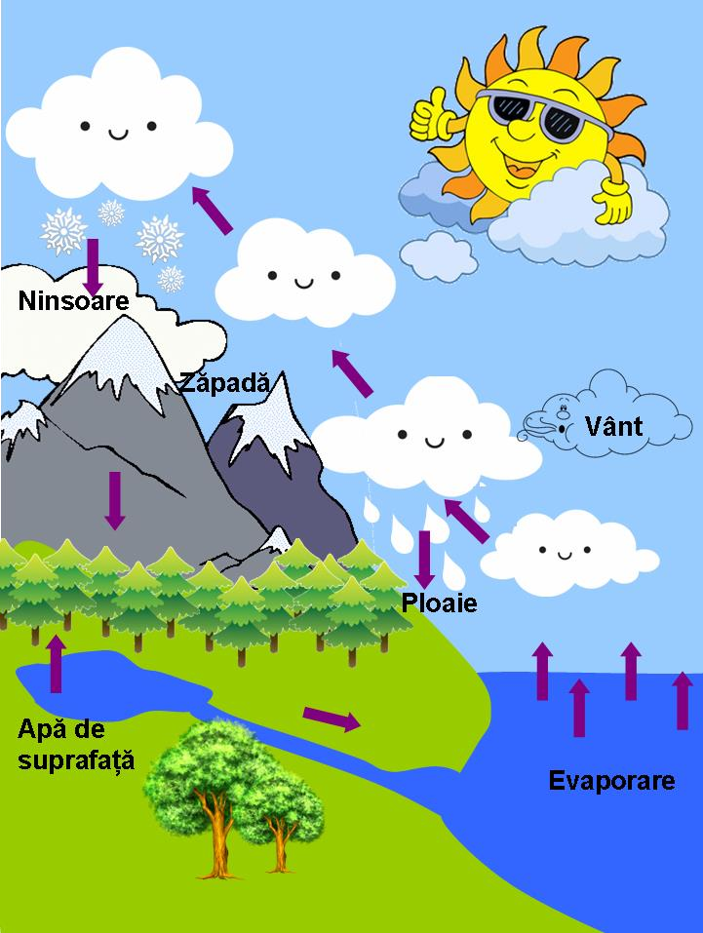
MEM

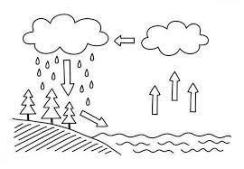
ANEXE 4
MEM

ANEXE 5
MEM

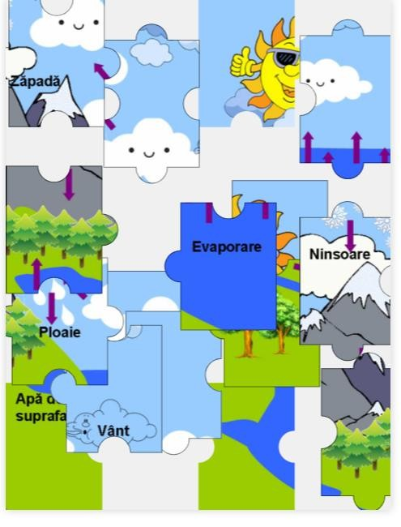
https://puzzel.org/en/jigsaw/play?p=-
MRtjt3SB_-DTP7kA323

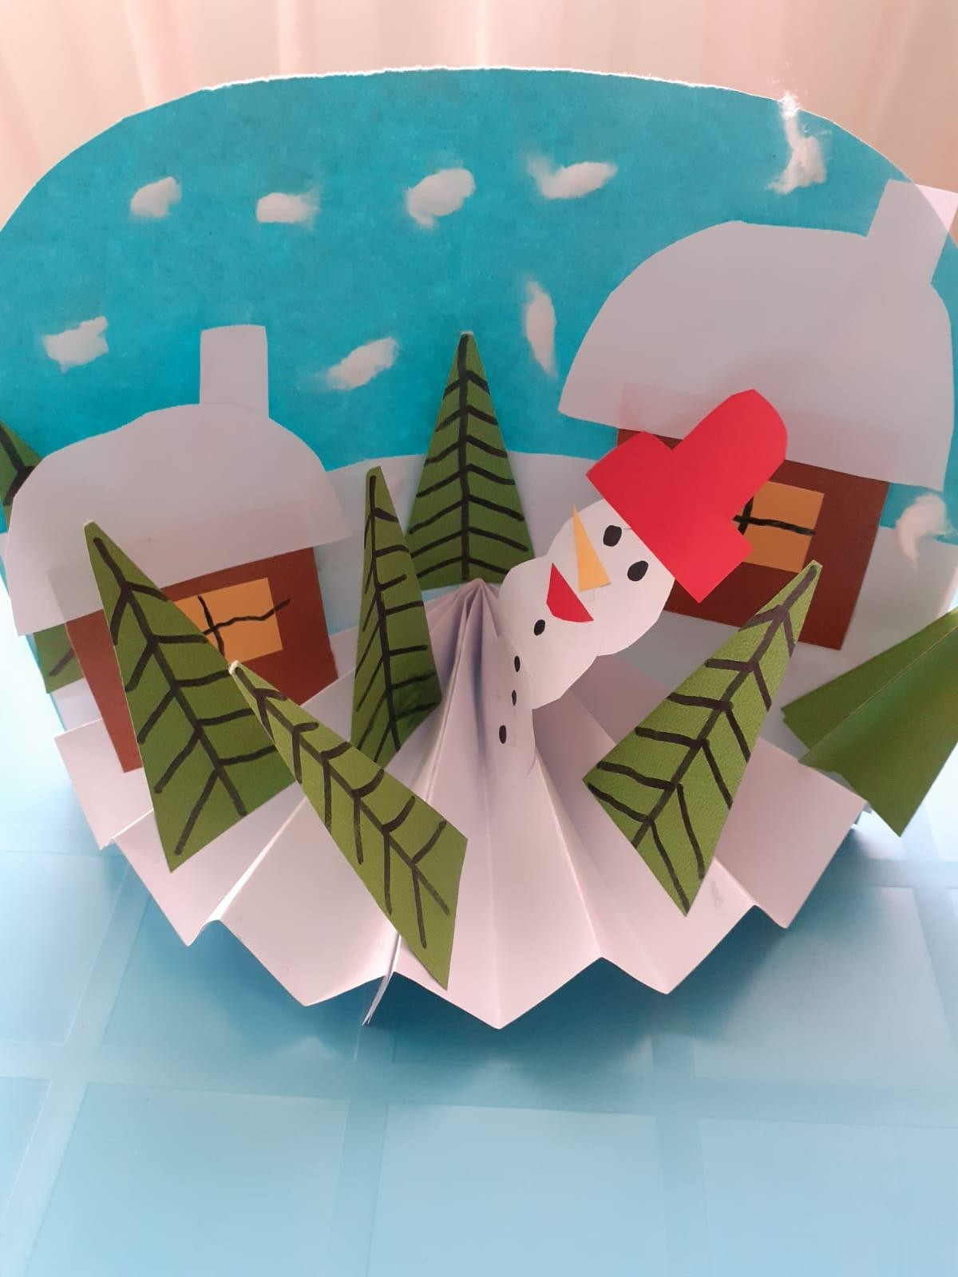
ANEXE AVAP

ANEXE
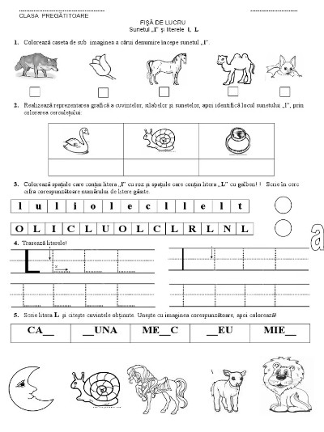
CLR

ANEXE
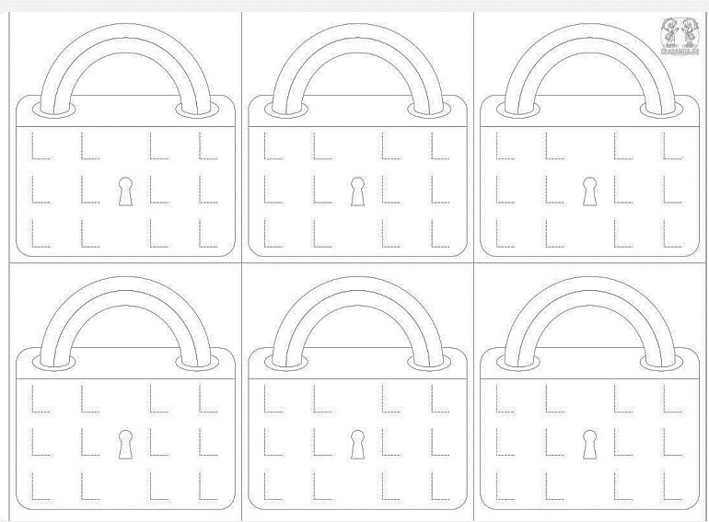
CLR

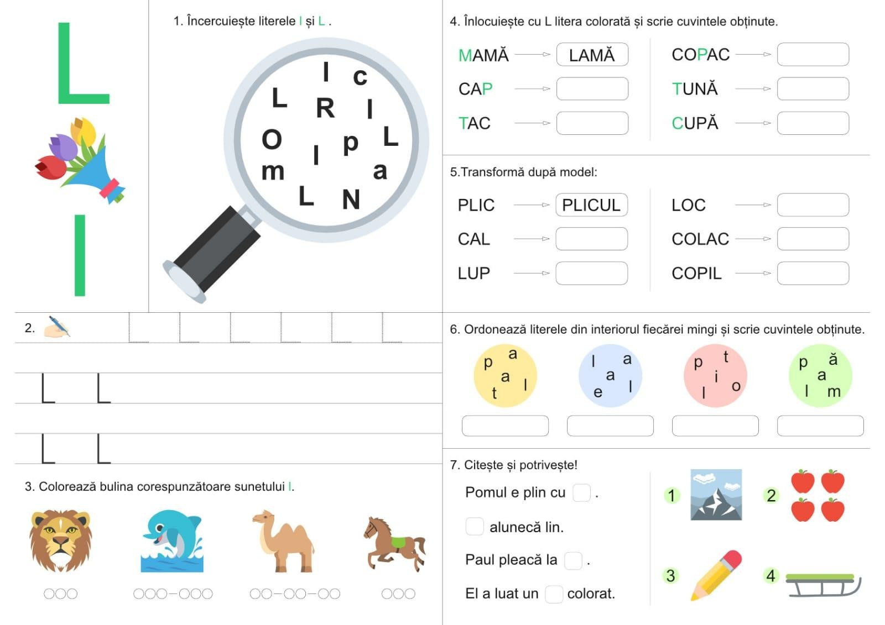
ANEXE
CLR

ANEXE MEM

https://wordwall.net/resource/8233650/numerele- 0-10

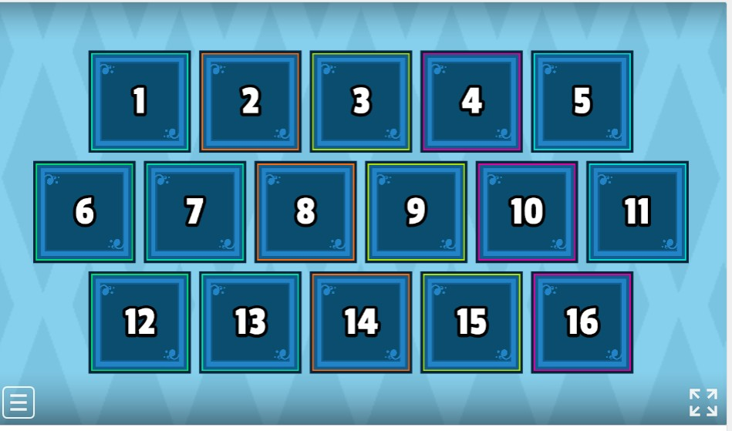

ANEXE MEM

https://youtu.be/v7c-MKQVK6M

